Załącznik nr 1
do ogłoszenia o sprzedaży składników majątku

WYKAZ SKŁADNIKÓW MAJĄTKU PRZEZNACZONYCH DO SPRZEDAŻY

1. Kombajn Bizon rok produkcji 1972, brak akumulatorów, używany był w celu nauki jazdy
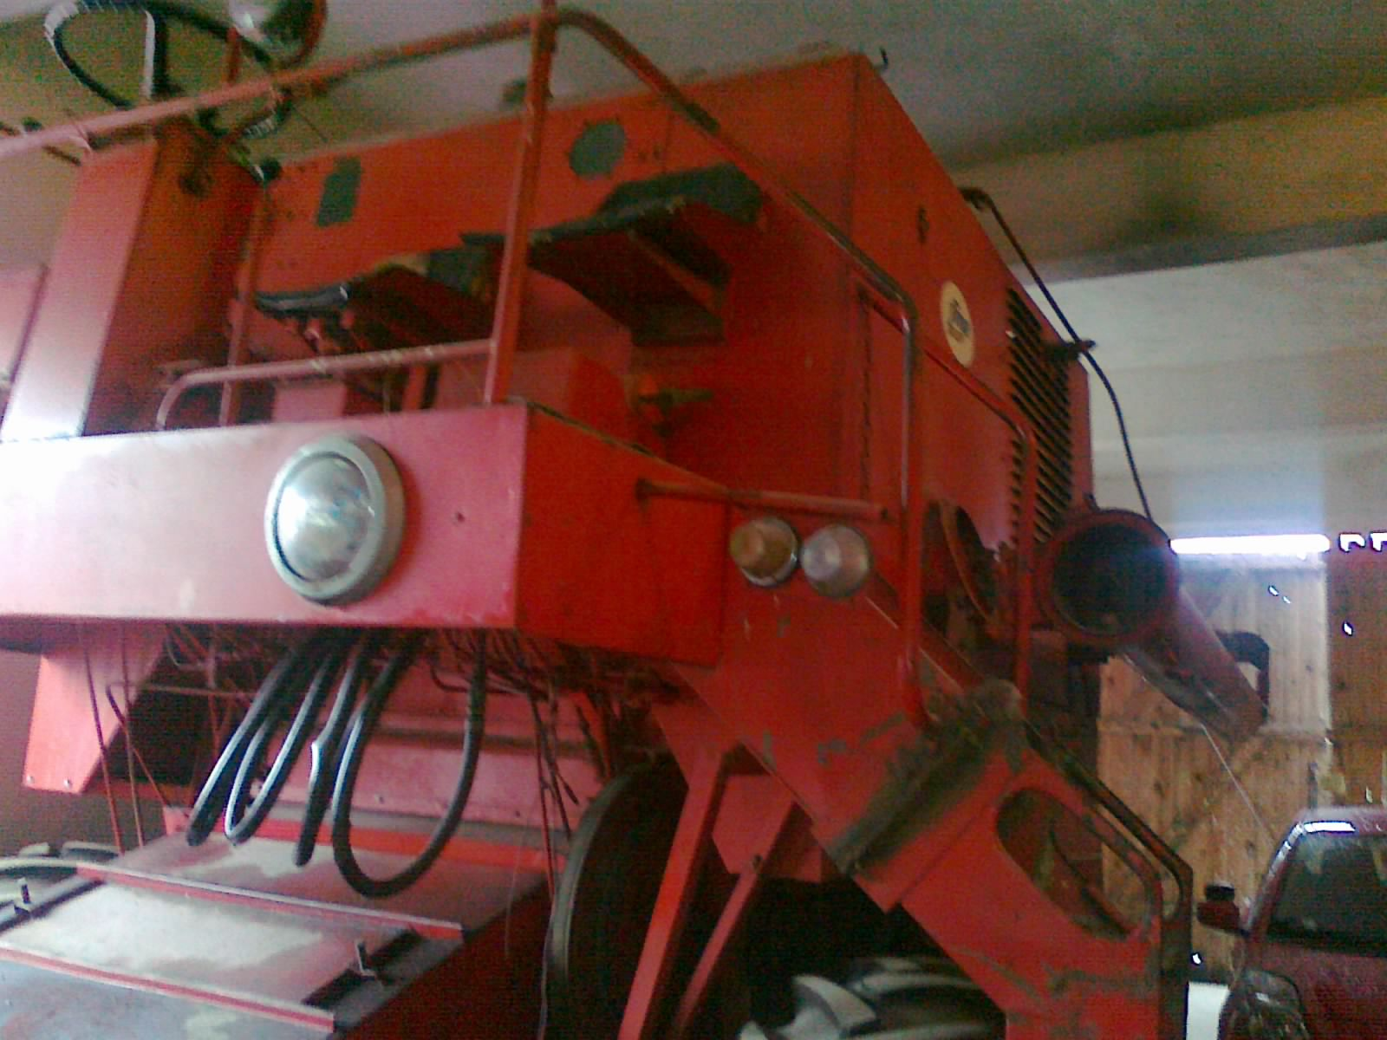
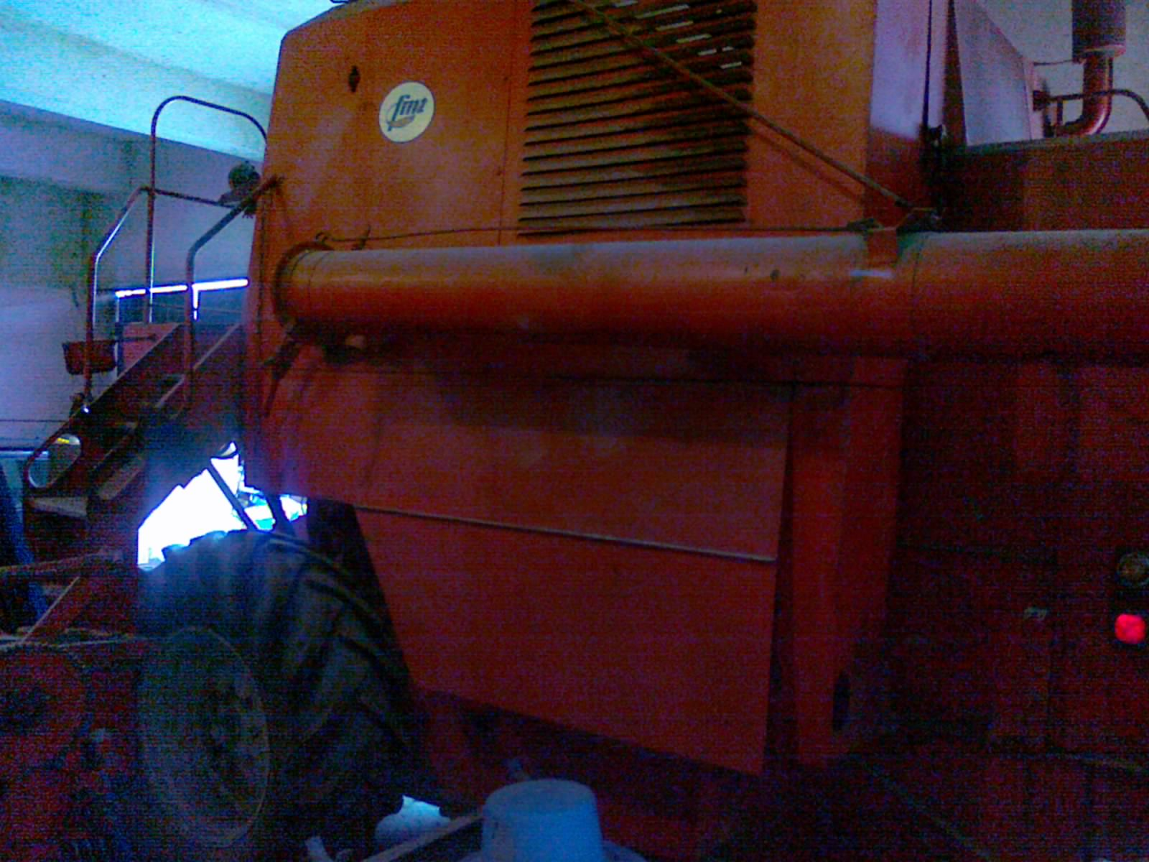
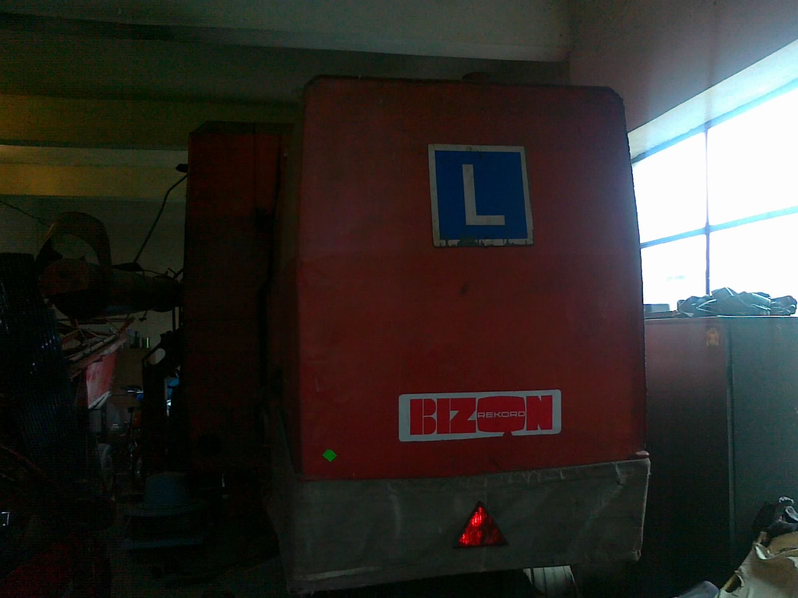
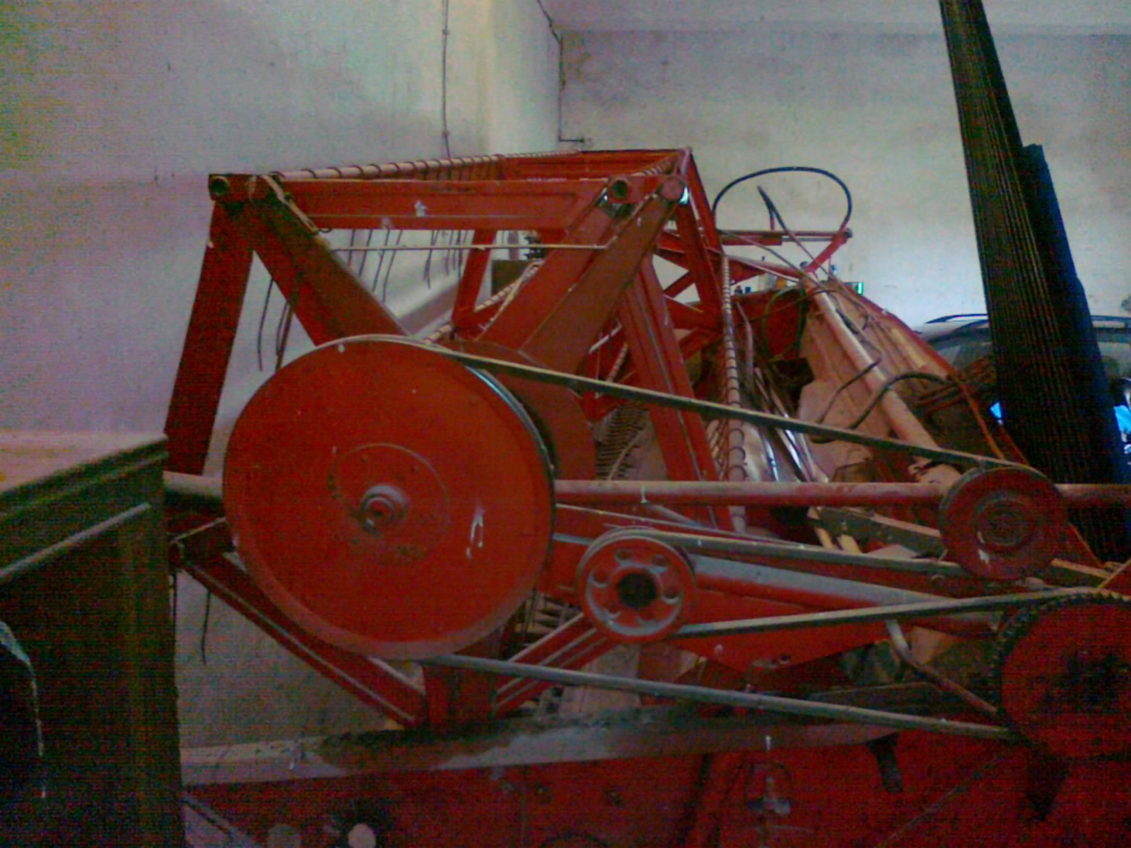

2. Motocykl JAWA CZ 175, rok prod. 1988, opony do wymiany
3. Motocykl MZ ETZ 250, rok produkcji1986, opony do wymiany
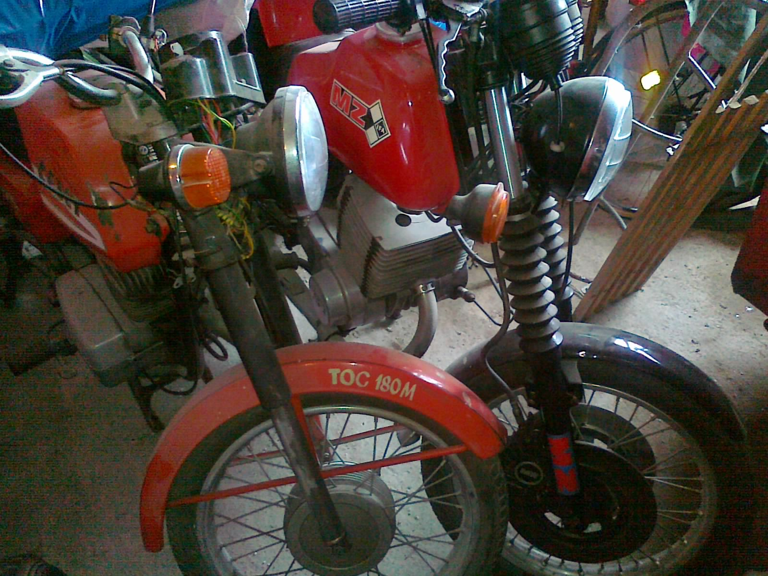
4. Walcarka (nr inwentarzowy III-4/36/1)
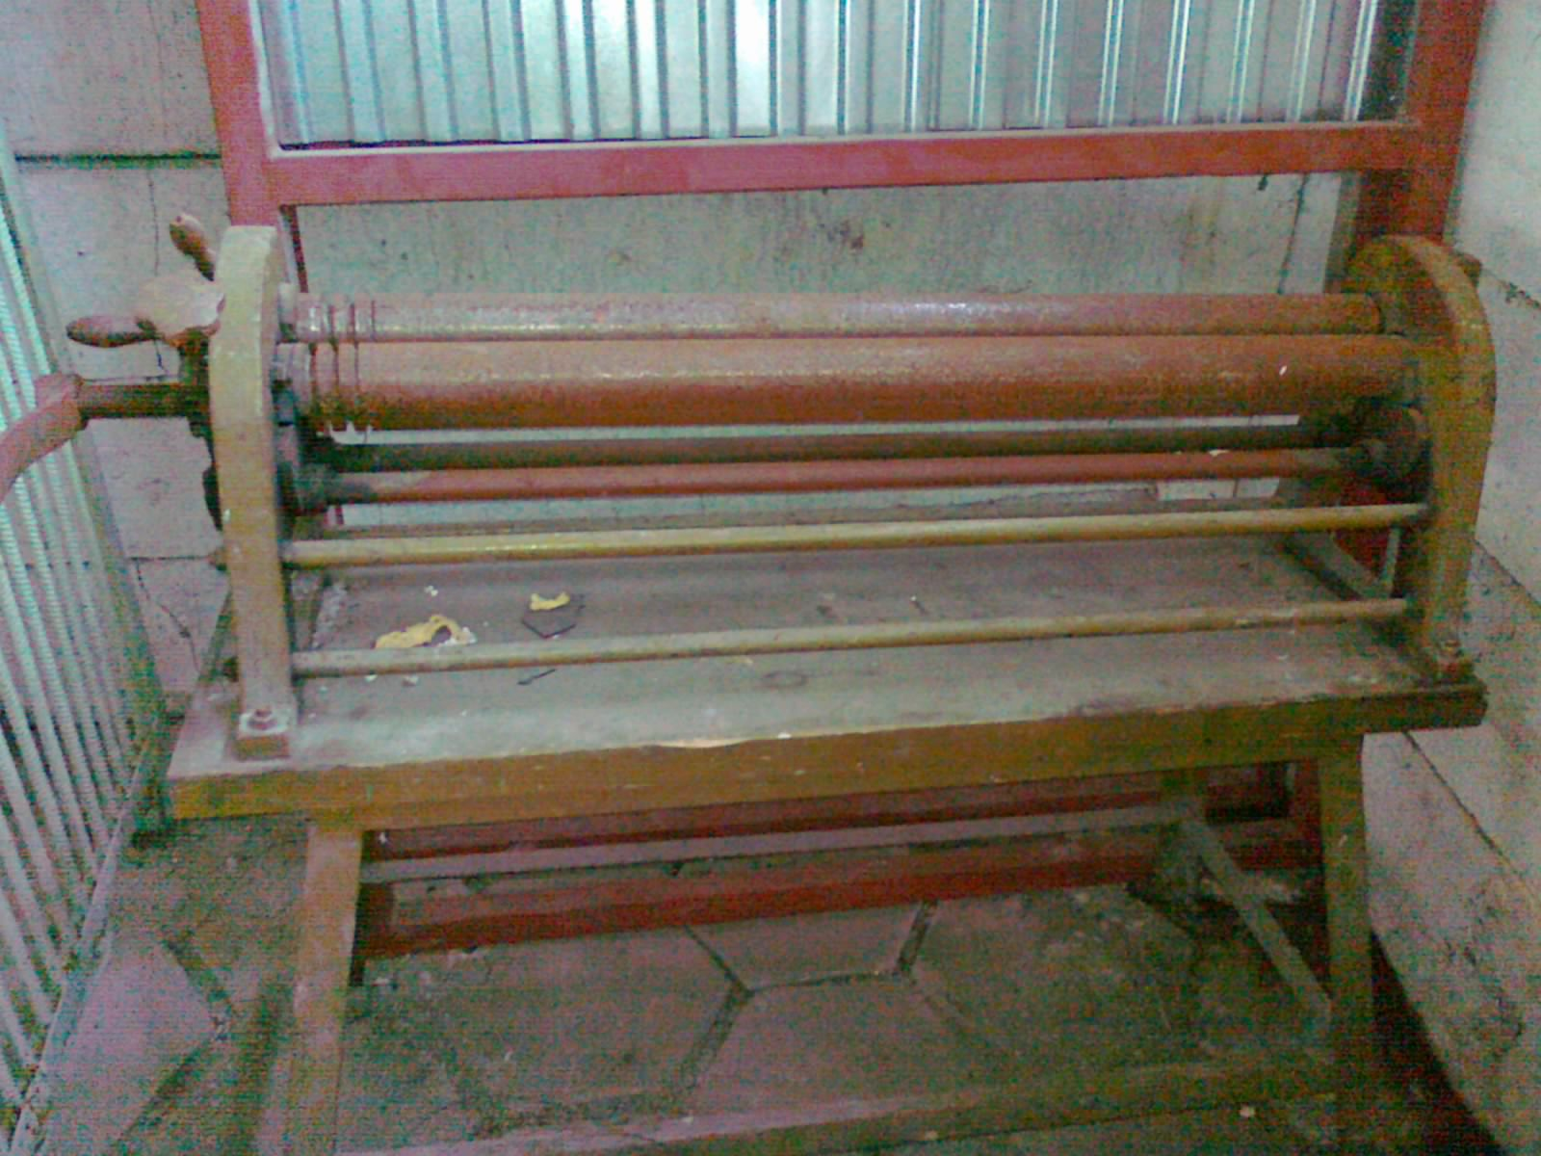

5. Samochód FS LUBLIN ŻUK A-11B, rok produkcji 1986

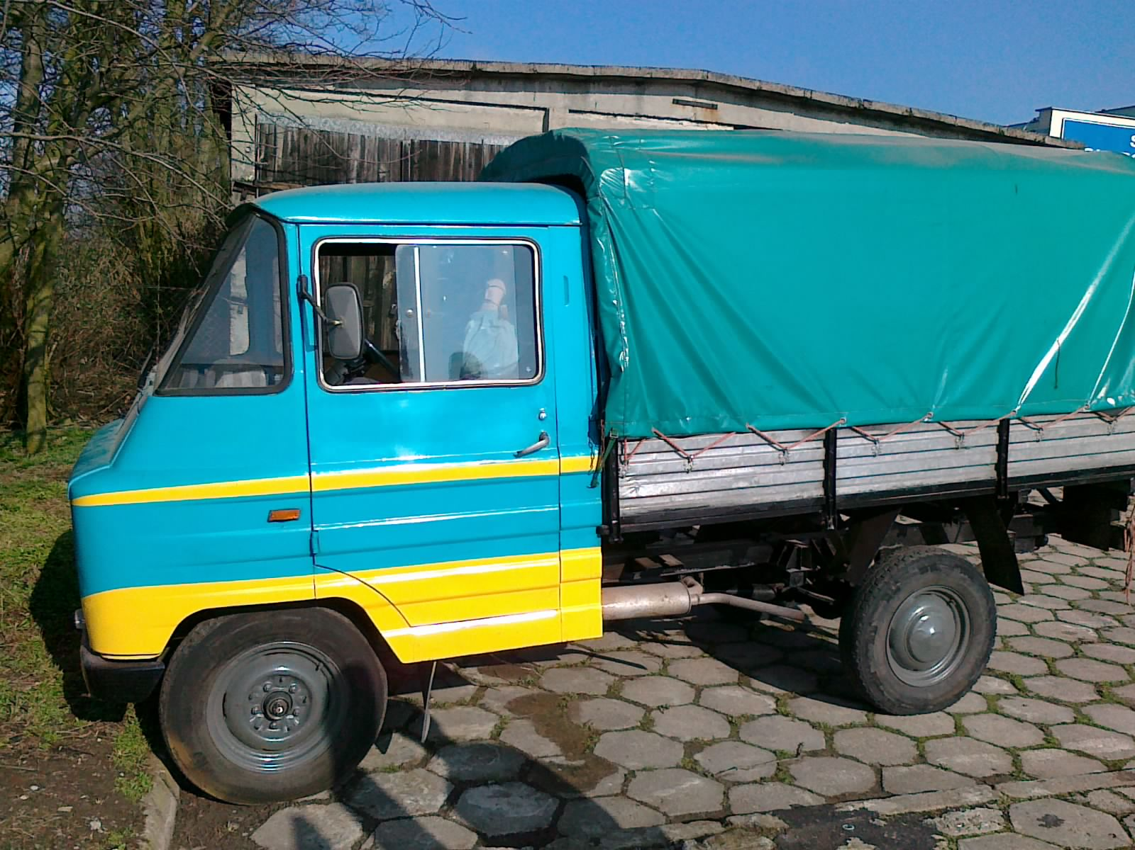

6. Samochód Fiat UNO, rok produkcji 1998
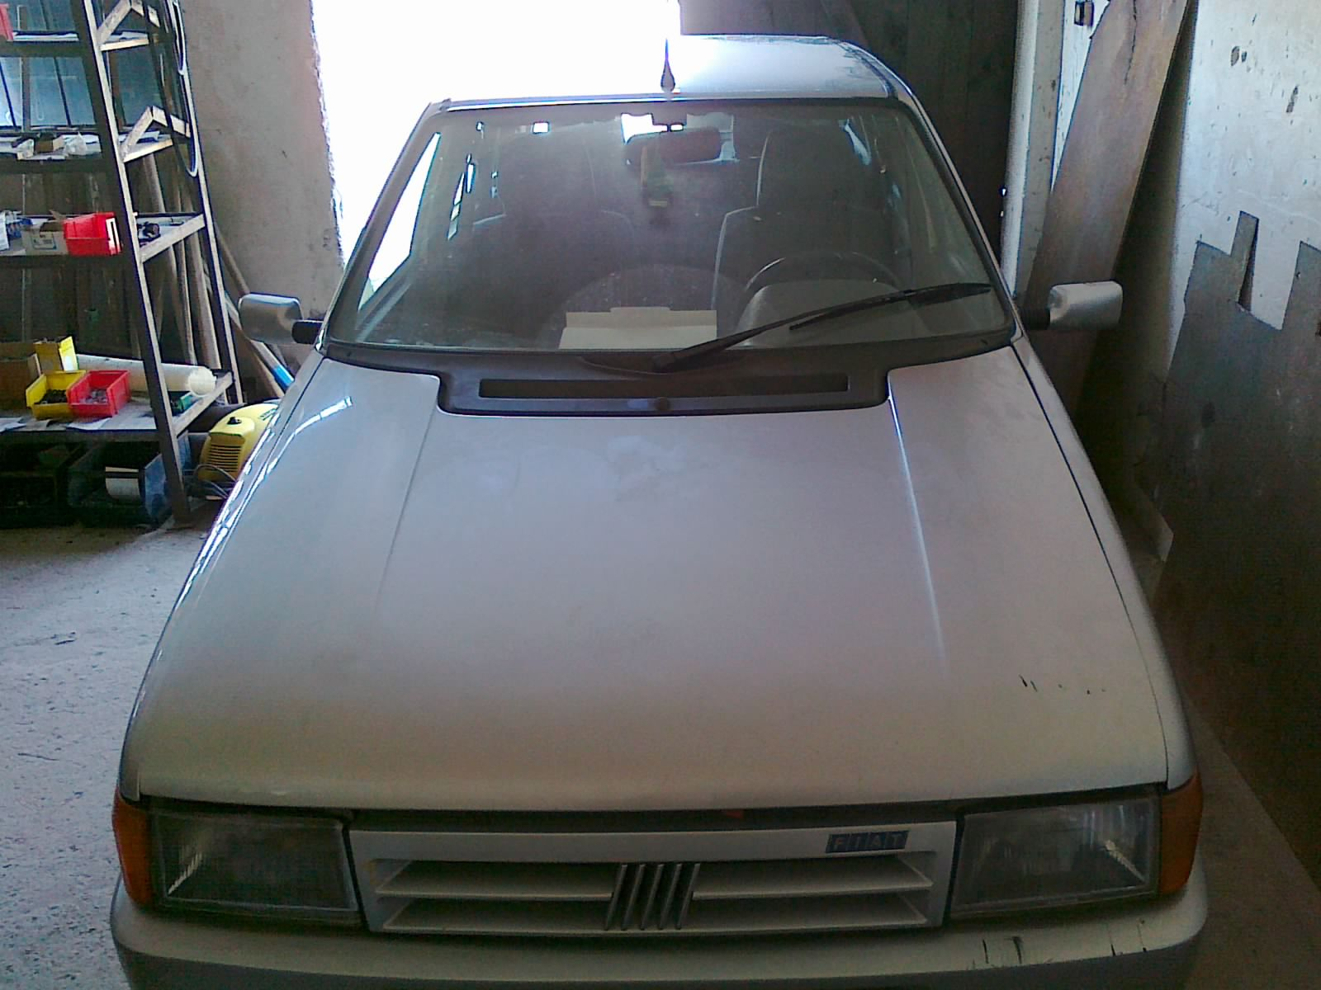
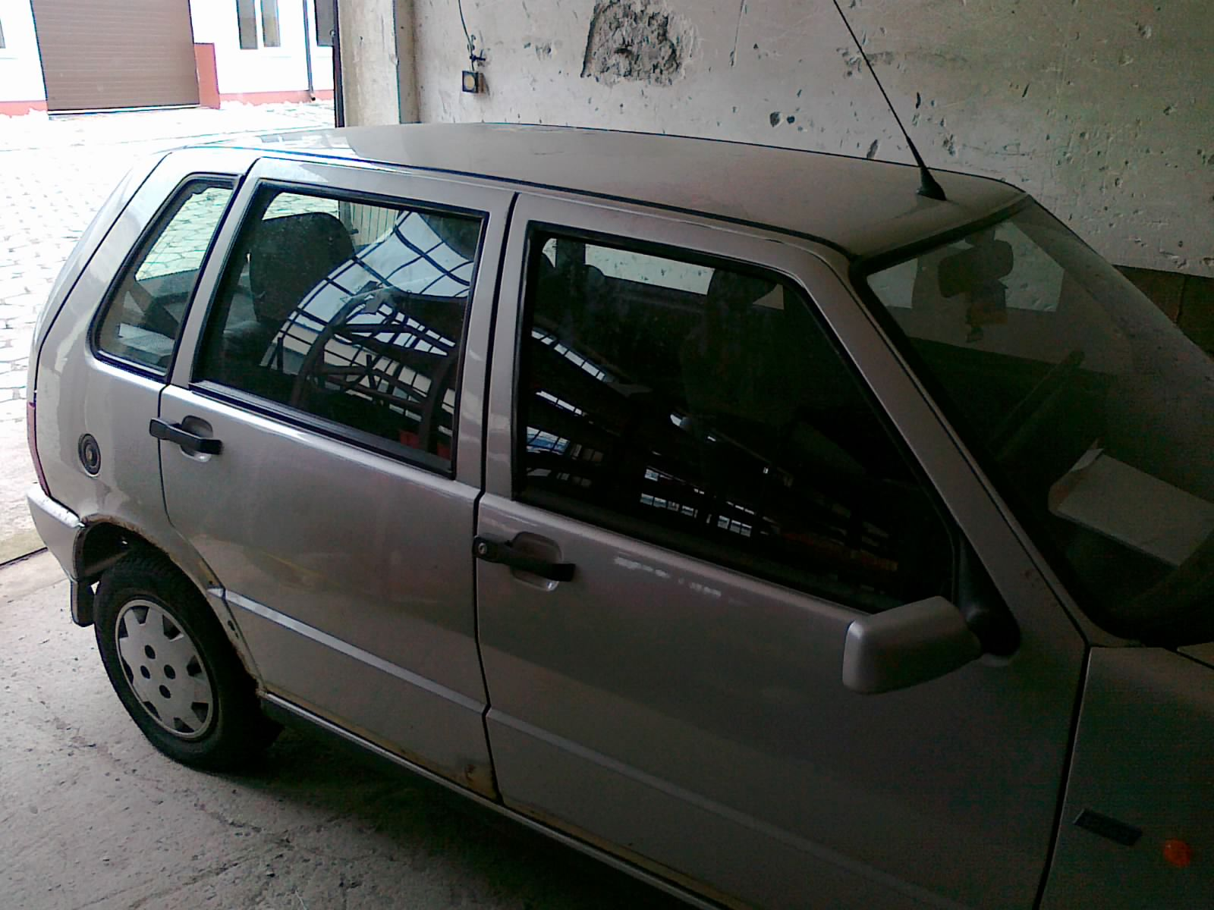

7. Walcarka frezowa (nr inwentarzowy III-4-2/27/1)

